Публичное представление собственного инновационного педагогического опыта
ИНФОРМАЦИОННАЯ КАРТА ИННОВАЦИОННОГО ОПЫТА УЧАСТНИКА ПНП «ОБРАЗОВАНИЕ»
I. Общие сведения
Ф.И.О. автора опыта | Учреждение, в котором работает автор опыта, адрес с индексом | Должность с указанием преподаваемого предмета или выполняемого функционала | Стаж работы в должности.
Филиппова Ирина Александровна  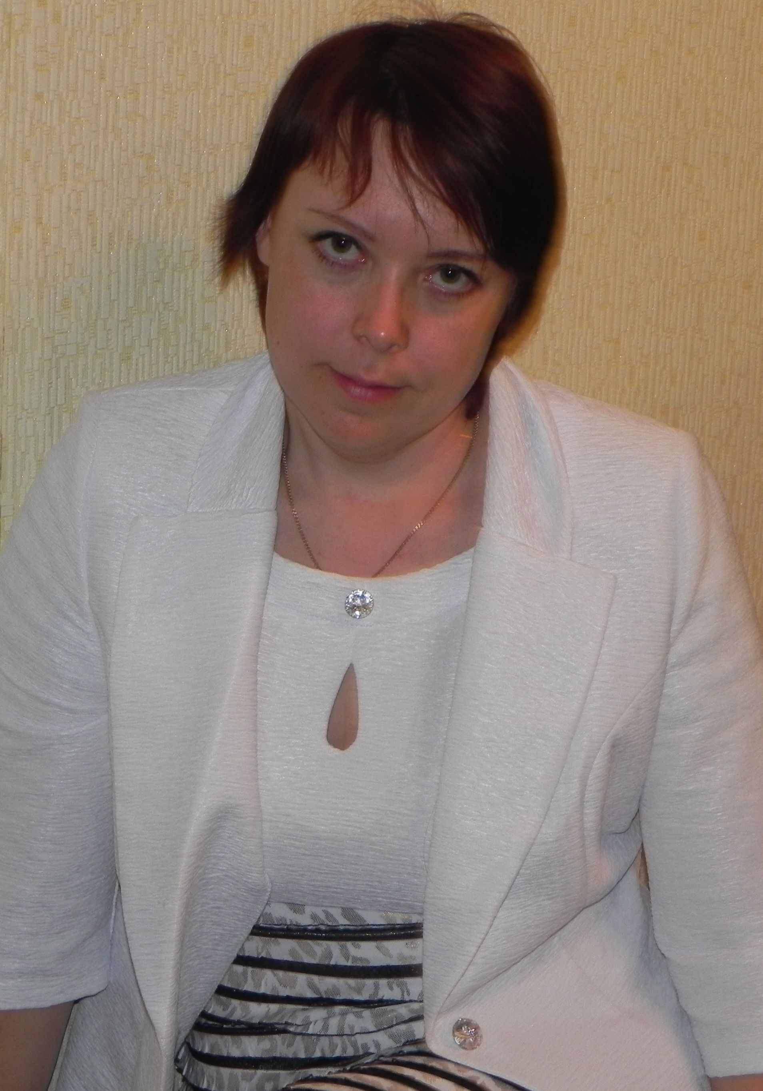 | Муниципальное общеобразовательное учреждение «Средняя общеобразовательная школа №22»  г. о. Саранск  Октябрьского района  Республики Мордовия,  430007 г. Саранск,  ул. П.Морозова, 11 | Учитель географии | 12 лет

II.Сущностные характеристики опыта
1. Тема инновационного педагогического опыта (ИПО) | Организация исследовательской деятельности школьников на уроках географии и во внеурочное время
2. Актуальность и перспективность опыта, его практическая значимость (степень соответствия современным тенденциям развития образования, его практическая значимость) | Современный мир предъявляет к выпускнику школы высокие требования: обладание высокой степенью компетентности, творческой подготовленности к самостоятельной жизни и профессиональной деятельности. Поэтому одним из основных результатов деятельности образовательного учреждения должна стать, несомненно, система знаний, умений, навыков выпускника, но еще кроме этого выпускник должен иметь ряд ключевых компетенций, умение творчески использовать их в различных сферах жизни. Человек все чаще оказывается в новых для себя ситуациях, где готовые рецепты не работают. Исследовательский же навык, приобретенный в школе, поможет ее выпускнику быть успешным в любых ситуациях  Президент МАДО, доцент педагогических наук, профессор В.А.Горский, считает, что учебно - исследовательская и проектная деятельность учащихся -это процесс освоения практического опыта использования знаний, умений и навыков (полученных в рамках уроков) на основе развития индивидуальных природных задатков и способностей с целью удовлетворения познавательного интереса в той или иной отрасли науки и практики продуктивной, созидательной, творческой деятельности.  В каждом человеке заложено стремление раскрыть себя и проникнуть в самые сокровенные тайны бытия с самого раннего возраста. Именно в школе необходимо помочь тем, кто интересуется различными областями науки, помочь претворить в жизнь их планы и мечты, помочь наиболее полно раскрыть свои способности. Общеизвестно, что ребёнок который приходит в школу, является исследователем по своей природе, Любопытство перерастающее в любознательность, составляет как бы первооснову будущей исследовательской деятельности.  Новый импульс этому процессу придал приоритетный национальный проект «Образование», который ориентирует учителей на подготовку ребенка к быстроменяющимся условиям современной жизни. Это требует от школы:  - во-первых, формирования такой обучающей среды, которая мотивирует учащихся самостоятельно искать и обрабатывать информацию, обмениваться ею, т.е. ориентироваться в информационном пространстве;  - во-вторых, создание условий, способствующих наиболее полному развитию способностей учащихся.  Таким образом, учеба должна стать более увлекательной и интересной; ориентировать учащихся на понимание значения получаемых в школе знаний, приобретение личностного и профессионального опыта в ходе творческого исследовательского процесса.  В связи с этим мною сформулирована цель - участие школьников в научно- исследовательской и научно-практической деятельности. Именно это направление и формирует у учащихся умение и навыки практического применения теоретических знаний. Как ничто другое развивает мышление, логику, учит постановке целей, задач и поиску способов их достижения, с освоением различных методов. Все это приобретается на основе собственного опыта, что приводит к более глубокому осмыслению.  Гипотеза – исследовательская деятельность школьников формирует умение применения своих теоретических знаний на практике.  Цель и гипотеза позволяют сформулировать следующие задачи:  - формирование у школьника интереса к научному творчеству, обучение методике и способам самостоятельного решения научно-исследовательских задач;  - развитие творческого мышления и самостоятельности, углубление и закрепление полученных при обучении теоретических и практических знаний;  - выявление наиболее одаренных и талантливых школьников, использование их творческого и интеллектуального потенциала для решения актуальных задач.  Педагогическая проблема: «Организация исследовательской деятельности школьников».  Суть проблемы: исследовательская деятельность школьников подразделяется на учебно-исследовательскую и научно-исследовательскую. Учебно-исследовательская деятельность подразумевает ознакомление учащихся с различными методами выполнения исследовательских работ, способами сбора, обработки и анализа полученного материала, а так же направлена на выработку умения обобщать данные и формулировать результат. Учебное исследование предполагает такую познавательную деятельность, в которой школьники используют приемы, соответствующие методам изучаемой науки, не ограничиваются усвоением новых знаний, а вносят в творческий процесс свое оригинальное решение, находят новые вопросы в уже известном, используют широкий круг источников, применяют более совершенные, по сравнению с программными, методы познавательной деятельности. При таких условиях исследовательская деятельность школьников приближается к научной, однако сохраняет отличительные признаки: тематика определена требованиями школьной программы и предполагает получение субъективной научной новизны - достоверного результата, обладающего новизной только для данного исследователя.  Под термином "научно-исследовательская работа" понимается творческая работа, выполненная под руководством учителя. Она включает в себя составление обоснованного плана действий, которые формируются и уточняются на протяжении всего периода выполнения работы. Результаты фиксируются в виде описания, изготовления технологических карт, графиков. Итоги работы учащихся должны быть реалистичными, т.е. теоретическая проблема должна завершаться ее конкретным решением, а практическая - ее результатом. Совокупность всех этих материалов и готового решения и составляет научную работу учащихся.  Актуальность опыта: современная школа, как показывает практика, больше ориентируется на интеллектуальное развитие ученика и такой подход не учитывает всего потенциала человека. Таким образом, увеличение актуализации лишь интеллекта не предполагает всестороннего развития ребенка. Ценность научно-исследовательской работы в том, что школьники получают возможность посмотреть на различные проблемы с позиции ученых, ощущающих весь спектр требований к научному исследованию еще до поступления в вуз.  Практическая значимость опыта, его роль и место в учебном процессе, можно определить следующим образом: главной ценностью и смыслом школьного исследования должно быть освоение исследования как одного из чистых, идеальных способов познания действительности.
3.Концептуальность (своеобразие и новизна опыта, обоснование выдвигаемых принципов и приемов) | В последние годы повальное увлечение умственным развитием школьников привело к увеличению информации потребляемой школьниками, однако сокращается время на практическое применение добытых знаний.  Новизна опыта заключается в организации системы исследовательской деятельности, которая позволяет выйти за рамки любого школьного предмета и основывается на принципе комплексного подхода ко всему процессу обучения и воспитания. Это взаимодействие осуществляется в результате тесных межпредметных связей в преподавании географии, экономики, истории, обществознания, психологии, социологии и др.  Теоретическое значение заключается в том, что теоретический уровень исследования характеризуется преобладанием логических методов познания. На этом уровне полученные факты исследуются, обрабатываются с помощью логических понятий, умозаключений, законов и других форм мышления. Здесь исследуемые объекты мысленно анализируются, обобщаются, постигаются их сущность, внутренние связи, законы развития.  Структурными компонентами теоретического познания являются проблема, гипотеза и теория.  Практическое значение заключается в том, что основные утверждения и методические рекомендации можно использовать в учебно-воспитательном процессе как средство формирования базовых компетенций учащихся.
4. Наличие теоретической базы опыта | Наличие теоретической базы: рабочая программа педагога: «Организация исследовательской деятельности школьников»  Данная теоретическая база позволяет в процессе организации исследовательской работы реализовать на практике, актуализировать, расширить полученные знания, что способствует стимулированию образовательной активности учащихся с одновременным развитием самостоятельности. Кроме того, в процессе работы происходит накопление опыта самореализации, что очень важно для развития личности.
5.Ведущая педагогическая идея | Ведущая педагогическая идея: Среди современных педагогических технологий, получивших широкое распространение в школе, особое место занимают проектная деятельность и ученическая научно-исследовательская работа. Обучение путём исследований в современной образовательной практике рассматривается как один из эффективных способов познания окружающего мира.  Исследовательская деятельность способствует формированию общеучебных компетентностей: информационной, коммуникативной, социальной, а также включению учащихся в активный познавательный процесс, в ходе которого ученик сам формирует учебную проблему, осуществляет сбор необходимой информации, планирует варианты решения проблемы, делает выводы, анализирует свою деятельность.
6. Оптимальность и эффективность средств | Поиски новых образовательных технологий стали сегодня своего рода педагогическим знамением нашего времени. И не безосновательно, так как современные дети, те, что приходят в школу сегодня, сильно отличаются от детей, которых мы обучали 10 лет назад.  Важным элементом оптимальности и эффективности средств является определение ожидаемых результатов обучения. Поэтому я использую наиболее эффективные методы и приемы обучения:  - личностно-ориентированные;  - дифференцированные;  - проектные;  - компонентные технологии.  Исследовательские проекты практикую на всех ступенях обучения, учитывая особенности и методику исследования. Это способствует сохранению у ребенка интереса к предмету на протяжении всего школьного обучения. И как результат, в старших классах учащиеся обладают навыками проектной и исследовательской работы, у них возникает желание продолжить дальнейшее изучение предмета в ВУЗе. Учащиеся представляют свои исследовательские работы на районных и республиканских конкурсах и становятся победителями и призерами.
7.Результативность опыта (ориентированность опыта на конкретный практический результат, успехи и достижения обучаемых) | Результативность: со своими учащимися принимаем активное участие в проведении технологических декад в школе, систематически участвуем в проведении городских олимпиад, многократно принимали участие в традиционной ежегодной научно- практической конференции «Школьники города - науке XXI века» и « Ярмарка идей», в республиканском конкурсе «Интеллектуальное будущее Мордовии», в межрегиональной научно-практической конференции по эколого-этнографическому проекту «Дерево Земли, на которой я живу», республиканской научно-профориентационной конференции «Многоликая Мордовия: потенциал устойчивого развития республики». Ученики не раз занимали призовые места: Чернова Екатерина- 1 место в научно- практической конференции « Школьники города- науке XXI века» и в межрегиональной научно-практической конференции по эколого-этнографическому проекту «Дерево Земли, на которой я живу», Салаева Наталья - победитель в республиканском конкурсе «Интеллектуальное будущее Мордовии», групповая работа учащихся 7 класса (Огородникова Д, Фирсова Н, Данилова А) - победитель конкурса « Ярмарка идей» и др.
8. Возможность тиражирования | Использование конспектов открытых уроков, сценариев внеклассных мероприятий и мастер – классов.
9. Наличие обоснованного числа приложений, наглядно иллюстрирующих основные формы и приёмы работы с обучающимися | Самообразование учителя:  Работа над методической проблемой «Формирование базовых компетенций учащихся на уроках географии».  Работа с собственным сайтом.  Внедрение компьютерной технологии.  Руководство школьным методическим объединением учителей естественно гуманитарного цикла – 4 года.  Сотрудничество с МРИО: регулярное проведение республиканских семинаров для учителей географии на базе нашей школы:2009-2010 уч. год, 2011-2012уч. год, 2012-2013 уч. год.  Используемая литература:  • Леонтович. А.В. Учебно-исследовательская деятельность школьника как модель педагогической технологии. - Народное образование. 1999. № 10.  • Разумовский В.Г. Развитие творческих способностей учащихся. Пособие для учителей. М.: просвещение, 1975.

